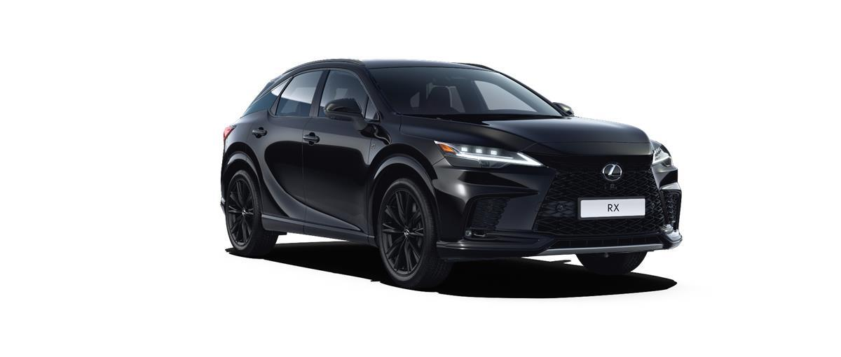

**LEXUS RX500H FSPORT+**

Объём - **2.4**

Мощность - **371 л.с.**

Марка топлива - **АИ-95**

Привод - **автоматически подключаемый полный привод**

Тип КПП - **автомат**

Объём бака - **65л**

Максимальная скорость (км/ч) - **210 км/ч**

Разгон 0-100 км/час - **6.2с**

Длина - **4890 мм**

Ширина - **1920 мм**

Высота - **1695 мм**

Снаряженная масса - **2190 кг**

Дорожный просвет - **183 мм**

Полная масса - **2750 кг**

Коэффициент лобового сопротивления **– 0,35**

Комбинированный расход топлива по WLTP(L/100km) – **8.1 -8.3 л/100км**

Передняя подвеска - **MacPherson**

Задняя подвеска - **многорычажная**

Передние тормоза **– вентилируемый диск**

Задние тормоза **- вентилируемый диск**

**Комплектация:**

**Экстерьер:**

21-дюймовые легкосплавные диски, окрашенные в черный матовый цвет,

многоспицевый дизайн (10 спиц), шины летние 235/50R21,

Наружные зеркала заднего вида с подогревом и электрической

регулировкой

Защитное стекло: усиленная тонировка задних боковых стекол и заднего стекла

Дверные ручки со встроенной подсветкой фартука

Решетка радиатора Diabolo в дизайне F SPORT

Рейлинги на крыше черные

Тормозные суппорты, окрашенные в черный цвет с логотипом Lexus

Панорамная стеклянная крыша, люк с электроприводом

Лобовое и переднее боковые стекла с водоотталкивающим покрытием

Спойлер на крыше в цвет кузова

Передний проблесковый маячок в светодиодной технологии

Задние фонари в светодиодной технологии

Световые индикаторы, встроенные в наружные зеркала заднего вида

Передние противотуманные фары в светодиодной технологии

Омыватели фар

Выхлопная система со скрытой выхлопной трубой

Крышка наружного зеркала окрашена в черный цвет

Боковые окна облицованы темно-серой нержавеющей сталью

Задний противотуманный фонарь со светодиодными фонарями Lexus Intelligent

Аварийные стоп-сигналы

**Интерьер:**

Салон - F SPORT Красный индиго/Алюминий

Рычаг селектора, обтянутый кожей, перфорированный

Рулевое о дизайн F SPORT, с обивкой из перфорированной кожи

Подголовники с тисненым логотипом F SPORT

Lexus Smart Key

Кнопка Пуск/Стоп

Окружающее освещение может быть настроено в 64 цветах и 14 предустановленных темах

Контроллер режимов вождения для режимов вождения Eco/Normal/Sport

Управление динамикой транспортных средств VDIM

Электромеханический стояночный тормоз

Спортивные педали из перфорированного алюминия

Рулевое колесо с подогревом руля

Электромеханический усилитель руля

Рулевое управление всеми колесами

Подставка для ног водителя из алюминия

Передний подстаканник

Передние сиденья как спортивные сиденья в дизайне F SPORT

Отсек для хранения очков в консоли крыши

Кожаные чехлы на сиденья

Отделка приборной панели из искусственной кожи Таhага

Цифровое зеркало заднего вида с камерой

Пороги входных дверей из нержавеющей стали

Подстаканники в заднем подлокотнике

Солнцезащитные шторки для задних боковых стекол

**Комфорт:**

4 цифровые камеры с обзором 360°, Задняя камера с омывателем

Шумоподавление ANC (активное шумоподавление)

Освещение багажного отделения

Задняя центральная консоль со встроенным отсеком для хранения вещей

Lexus Climate Concierge: автоматическое управление

Подогрев и вентиляция первого и второго ряда сидений

Бочек жидкости стеклоочистителя с подогревом

Электрические стеклоподьемники с электрическим приводом и защитой от защемлений

Крышка багажного отделения с ручным управлением

Автоматический климат-контроль с автоматической рециркуляцией воздуха

Автоматический климат-контроль с интеллектуальным управлением воздушным потоком (S-Поток)

Автоматический климат-контроль с индивидуальным управлением для водителя Автоматическая парковка с дистанционным управлением

Розетка Schoko 220 на центральной консоли сзади

Розетка для аксессуаров (12 В) в багажнике

Электромеханическое открывание дверей, электронная защелка

Электрический автоматический климат-контроль

3 UЅВ-порта зарядки (Тип-С) на передней центральной консоли, 2 UЅВ-порта зарядки (Тип-С) задняя центральная консоль

Беспроводная зарядка на передней консоли

Динамическое выравнивание фар

Стеклоочистители, управляемые датчиком дождя

Наружные зеркала заднего вида складываются автоматически

Наружные зеркала заднего вида автоматически поворачиваются при включении движения задним ходом

**Мультимедиа:**

Мультимедийная система, многофункциональный дисплей с диагональю 14 дюймов и сенсорным экраном

Интерфейс Bluetooht для телефонной связи и потоковой передачи звука

Цифровое радио (DAB)

Активное управление звуком (ASC)

**Системы безопасности Lexus+ :**

Противоугонная сигнализация с иммобилайзером

Противоугонная сигнализация с внутренним мониторингом

Park Assist: передний и задний датчики парковки с функцией экстренного торможения

Система предварительного столкновения (PCS) с обнаружением Пешеходов

Антипробуксовочная система

Антиблокировочная тормозная система АВЅ

Система помощи при трогании с места на подъеме НАС

Система курсовой устойчивости VSC

Помощь в слепых зонах

Предупреждение о превышении скорости, ограничитель скорости

Замок безопасности от детей в задних дверях

Натяжители ремней для передних и задних сидений

Подушки безопасности: шторки спереди и сзади

Подушки безопасности: боковые подушки безопасности для водителя и переднего пассажира

Подушки безопасности: ручная деактивация подушки безопасности переднего пассажира

Подушки безопасности: коленная подушка безопасности для водителя

Предупреждение о не пристегнутом ремне безопасности, визуальное звуковое для водителя и переднего пассажира

Подушка безопасности SRS, центральная передняя

Оптическое и акустическое предупреждение о не пристегнутых ремнях безопасности для задних сидений

2-ступенчатое срабатывание подушек безопасности водителя и переднего пассажира

Контроль давления в шинах

Комплект для ремонта шин Туге-Fit

Стоп-сигналы с функцией экстренного торможения

Система помощи при уклонении от рулевого управления

Автоматическая блокировка дверей, закрытие в зависимости от скорости

Система помощи при безопасном выходе

Система экстренного вызова eCall

Цвет: черный графит(кузов), цвет салона: черная кожа и замша.